ЦЕЛИ и ЗАДАЧИ:

- Приобщать детей к национальной духовно-нравственной культуре. Продолжать знакомить с традициями и обычаями русского народа.
- .Воспитывать доброжелательное, уважительное отношение к людям, гордость за свой детский сад, сплоченность и дружбу в детском коллективе, развивать коммуникабельность.
- Обогащать словарный запас за счёт слов: гостеприимство, масленица, чучело, гуляния, плодородие, урожай, игрище ит.д.
ПРЕДВАРИТЕЛЬНАЯ РАБОТА:
- чтение русских народных сказок.
- Заучивание стихотворений, пословиц, поговорок.
- Народные и ролевые игры.
- Рассматривание национальных костюмов, предметов быта.
- Работа с родителями. ( информационный материал на тему: « Масленица», русские праздники.)
- Подбор музыки и песен по теме (диск с русскими плясками и песнями по теме).

АТРИБУТЫ:
- Печка
- Деревянные лошадки (3 шт.)
- Стойки (10 шт.)
- Клюшки (2 шт.) и шайбы («таблетки» из блоков «Альма»)
- Бубен
- Канат
- Обруч с лентами – «Карусель»
- Большая змейка
- БЛИНЫ

ВЕДУЩАЯ – Людмила Геннадьевна Тустановская
МАТУШКА – Алла Алексеевна Алексеева
ОЛАДУШКА – Екатерина Викторовна Богович
ВАТРУШКА – Наталия Николаевна Ермакова

ПОДГОТОВКА УЧАСТКА К ПРАЗДНИКУ:
- Подключение музыкального центра на улице, в домике
- Украшение участка бумажными цветами и воздушными шариками
- Рядом с домиком поставить печку
- Атрибуты сложить в домике
УЧАСТНИКИ – ДЕТИ ВСЕХ ГРУПП, РОДИТЕЛИ, СОТРУДНИКИ…

ХОД ПРАЗДНИКА:
ВЕДУЩАЯ: Спешите, поспешайте, гости дорогие!!! По старому обычаю собираемся, на гульбище, на игрище:
песни петь, плясать весело, в игры играть, да весну-красавицу встречать.
Громко звучит песня «Петухи запели(№20). Дети, родители собираются в центре площадки.
ВЕДУЩАЯ: Ой, вы красны девицы, да добры молодцы!!! Приглашаем всех, всех к нам в гости !!!
И тихони и проказники, будут все у нас на празднике!!! А какой праздник без шуток-прибауток,
да весёлых плясок?
Что за славный денёк – собирайтесь все в кружок.
Будем хоровод водить – весну красную будить!!!
Хоровод под музыку с диска.
ВЕДУЩАЯ: Дружно, весело плясали и нисколько не устали.
Не будем время зря терять – надо масленицу звать!!!!
ВСЕ ВМЕСТЕ: МАСЛЕНИЦА! ПОЯВИСЬ! МАСЛЕНИЦА! ПОКАЖИСЬ!
ПОЯВИСЬ ХОТЬ НА ДЕНЁЧЕК, ХОТЬ НА МАЛЕНЬКИЙ ЧАСОЧЕК!
МАСЛЕНИЦА! ПОЯВИСЬ! МАСЛЕНИЦА! ПОКАЖИСЬ!
Под песню «Масленица»(№1)Матушка вносит на участок чучело Масленицы.
МАТУШКА: Много лет приходит Весна и Масленица к людям. А хотите узнать, как на Руси с Масленицой
здоровались?
Давайте мы также поздороваемся?!
- Дорогая наша гостья, Масленица, Авдотья Изотьевна! (с русским поклоном)
Все – Здравствуй!
-Дуня белая, Дуня румяная! Коса длинная, трёхаршинная! (с русским поклоном)
Все –Здравствуй!
- Лента алая, двухполтинная! Платок беленький, новомодненький! (с русским поклоном)
Все –Здравствуй!
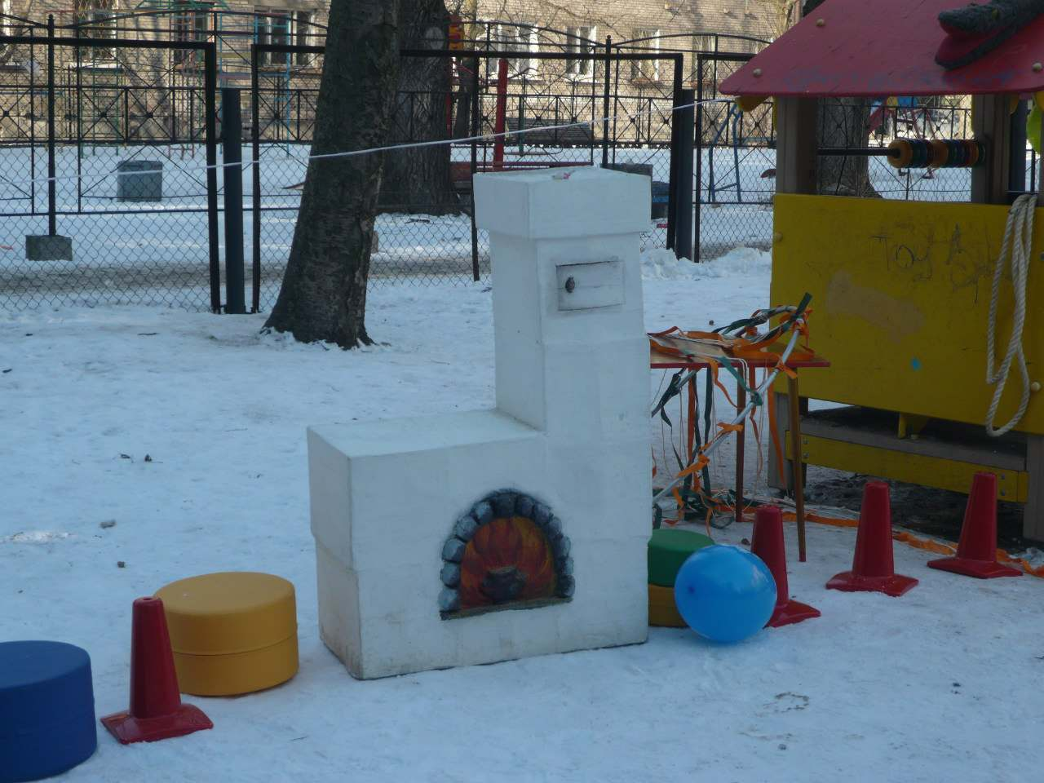
МАТУШКА: Издавна на Руси весело и радостно встречали масленицу. Да и чучело Масленицы не просто так
делалось, оно являлось символом плодородия. А сжигали его, чтобы защитить урожай.
- А кто знает, кого провожает Масленица?
Дети – Зиму.
- А кого встречает Масленица?
Дети – Весну.
- А что является символами Масленицы, что необычного происходит в масленичные дни?
Дети – Пекут блины, жгут чучело, устраиваются гуляния, ярмарки…
- А на что похожи блины? (ответы детей).
- Блин – символ солнца, такой же круглый и золотистый. А солнце - символ возрождающейся
жизни – придёт весна, приведёт с собой солнышко, и всё начнёт расти, пробуждаться после зимней
спячки.
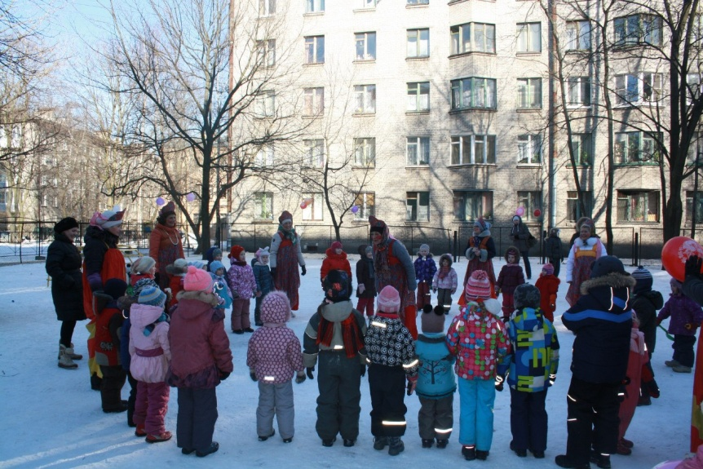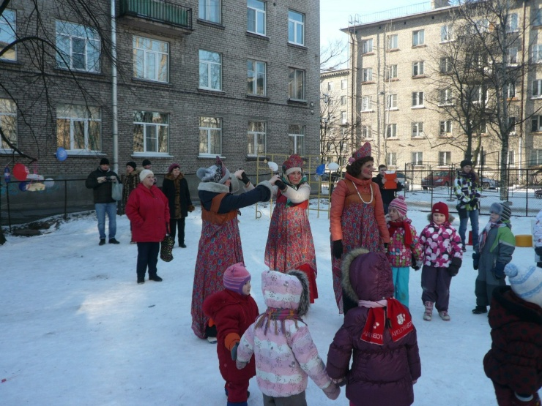
МАТУШКА: Масленица начинается в понедельник, который называется встреча.
Вторник – заигрыш (время игрищ и развлечений)
Среда – лакомка (едят сладости)
Четверг – разгул (самый весёлый день)
Пятница – тёщины вечера (папы – зятья – идут в гости к бабушкам – маминым мамам)
Суббота – посиделки (все родственники собираются за столом, долго сидят, общаются)
Воскресенье – проводы Масленицы, прощение всех обид, примирение.
ВЕДУЩАЯ: Матушка, а мы тоже собрались поиграть, повеселиться, оставайся с нами, вставай в хоровод.
У меня есть две помощницы, две подружки – Ватрушка и Оладушка. Сейчас мы разделимся на две
команды, одна будет командой Ватрушки, а другая – Оладушки. (Все стоящие по кругу называют
по очереди слова - ватрушка, оладушка, т.о. получаются две команды).
П/И «ЗОЛОТЫЕ ВОРОТА» ( воротики – Ватрушка и Оладушка, цепочку ведёт Матушка, кто попадается -
становится воротиками ).
ВЕДУЩАЯ: Наша Масленица годовая - она гостьюшка дорогая!
Она пешая к нам не ходит, всё на конях разъезжает!
Чтобы кони были вороные, а слуги – молодые!!
Забег на «лошадях» - участвуют дети младшей и средней групп (по 3 человека)(диск - №8)
ВЕДУЩАЯ: Чтоб веселье не угасло, чтобы вам не заскучать –
Приглашаем всех участье в состязаниях принять!
Эстафета «хоккей» - принимают участие две команды – только дети подготовительной группы и взрослые (диск - №21)
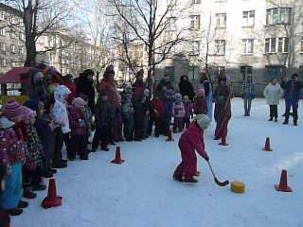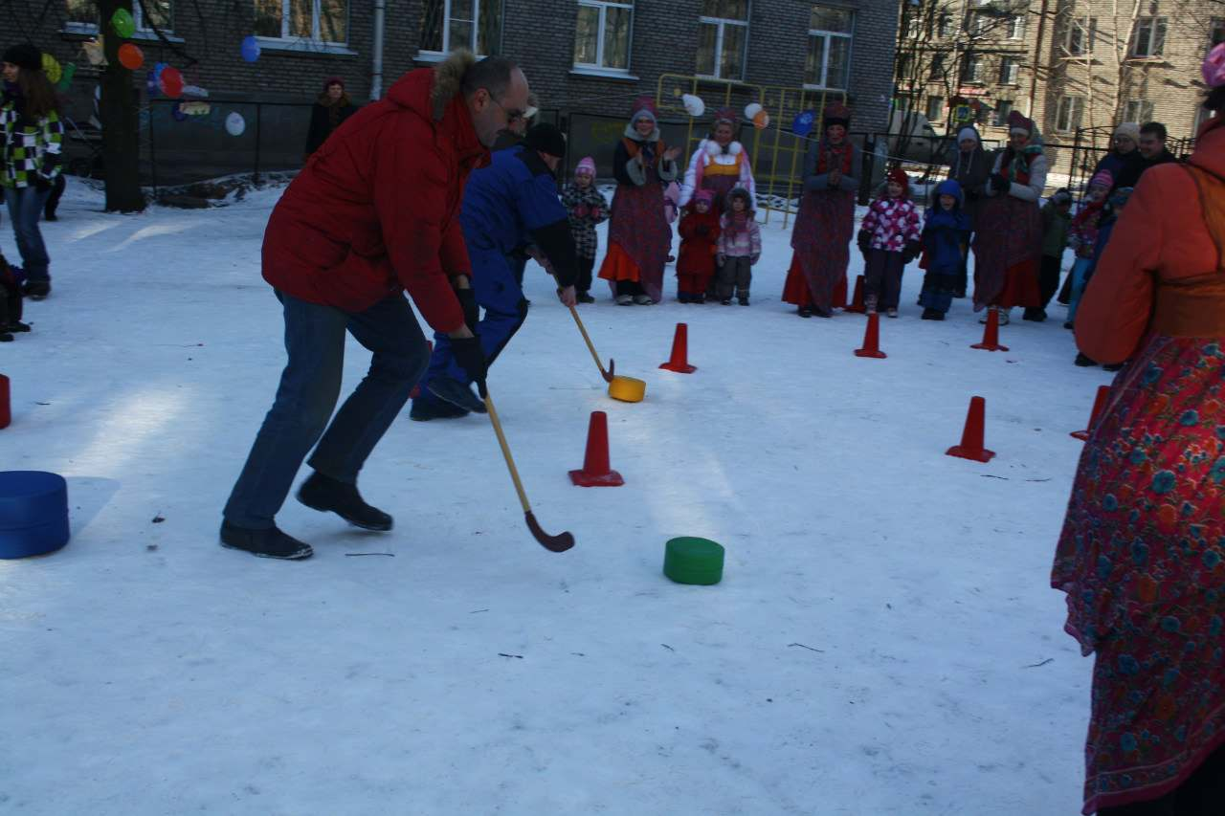
ВАТРУШКА: Ты катись весёлый бубен быстро-быстро по рукам,
У кого весёлый бубен – танец пусть покажет нам!!!
П/И «ВЕСЁЛЫЙ БУБЕН» - УЧАСТВУЮТ ВСЕ (ДИСК - №14-16; ВО ВРЕМЯ ПРОГОВАРИВАНИЯ СЛОВ ГРОМКОСТЬ МУЗЫКИ УБИРАТЬ)
ОЛАДУШКА: Следующее состязанье – приглашаем всех отважных.
Вокруг веселье и шумиха – раз пришёл, не стой тут тихо!!!
ПЕРЕТЯГИВАНИЕ КАНАТА ДВУМЯ КОМАНДАМИ (2 ПОПЫТКИ)
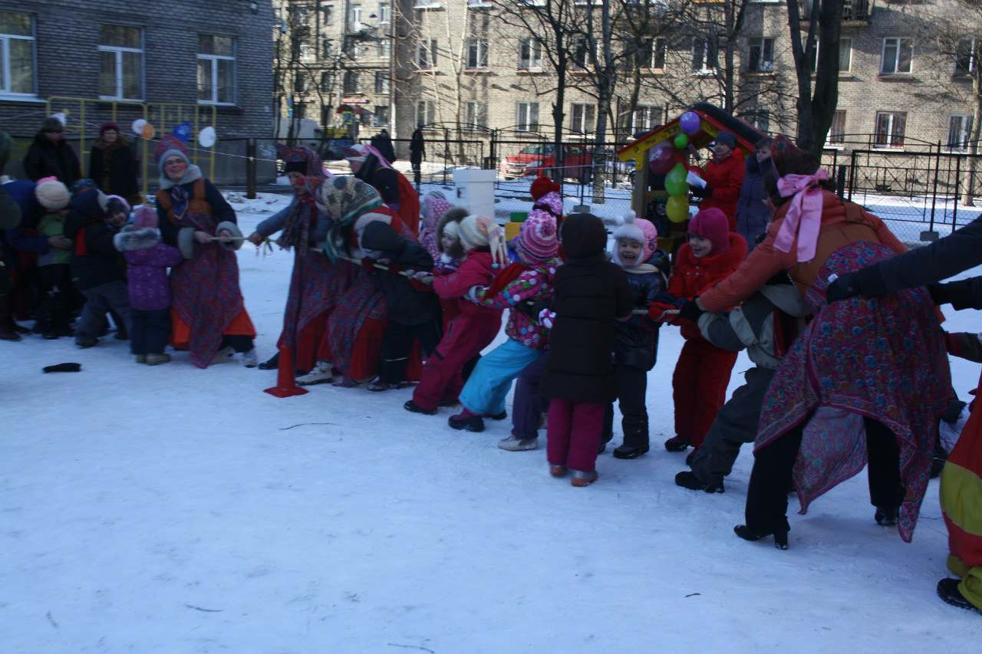
ВЕДУЩАЯ хвалит обе команды за ловкость, сноровку, помощь друг другу и т.д. и приглашает всех прокатиться на каруселях.
П/И «КАРУСЕЛИ» (ПОВТОР 3-4 РАЗА)
ВАТРУШКА: Вот змея. змея, змея. Всё она ползла, ползла.
К концу нашего веселья наконец-то доползла!
Р.Н.И. «Я ЗМЕЯ, ЗМЕЯ, ЗМЕЯ…..» (ПОВТОР 2-3 РАЗА)

ВЕДУЩАЯ: На дворе стоит мороз – щиплет щёки нам и нос
Мы мороза не боимся – возле печки приютимся!
ИГРА МАЛОЙ ПОДВИЖНОСТИ ОКОЛО ПЕЧКИ
ЧА-ЧА-ЧА – НАША ПЕЧКА ГОРЯЧА (обхватывают себя за плечи)
ЧИ-ЧИ-ЧИ – ПЕЧЁТ ПЕЧКА КАЛАЧИ (похлопывают по бёдрам)
ЧУ-ЧУ-ЧУ – БУДЕТ ВСЕМ ПО КАЛАЧУ
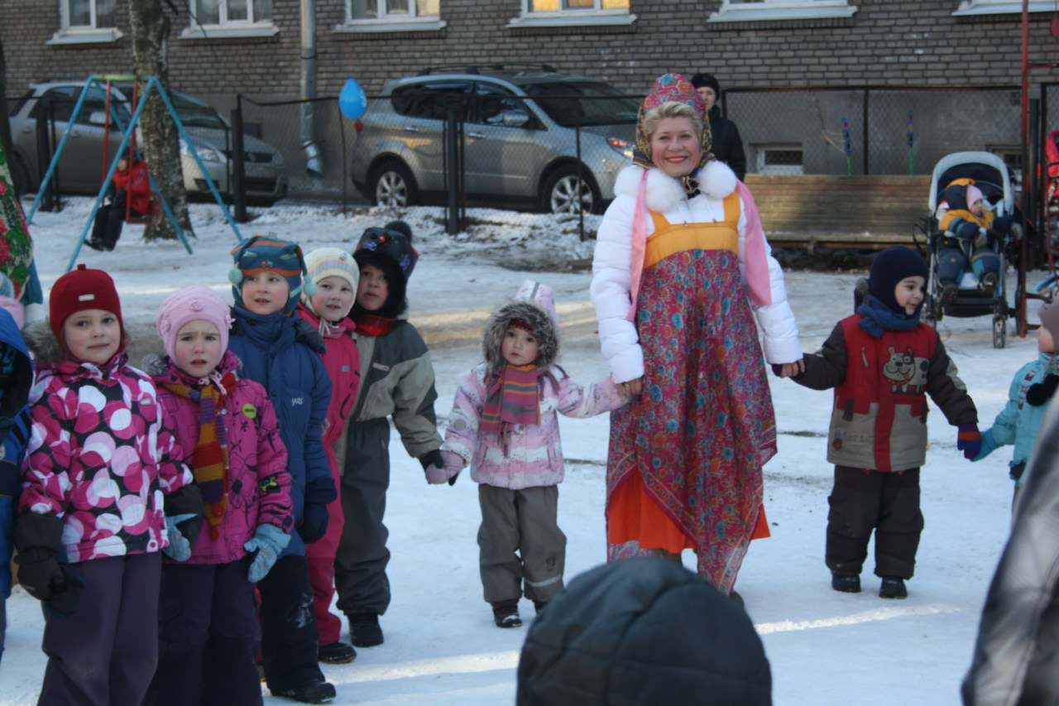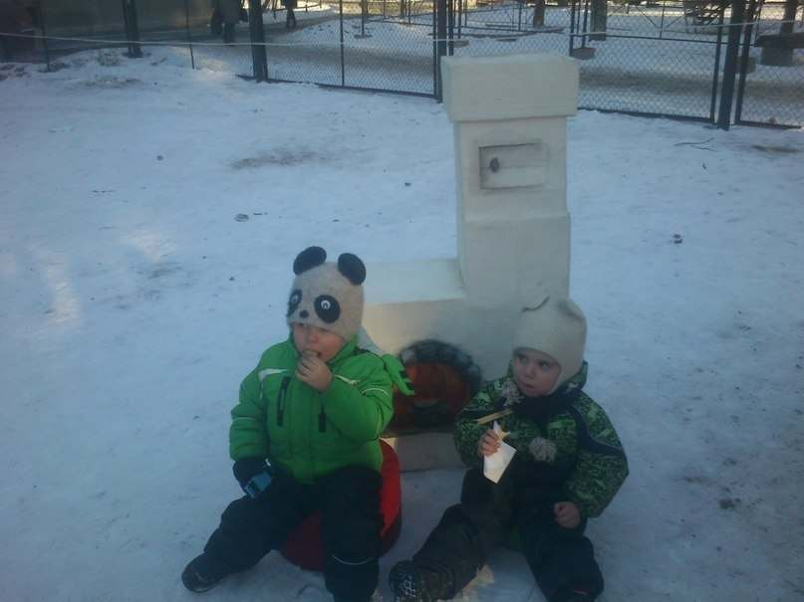

МАТУШКА: Для Вас готово угощенье
Всем на удивленье.
Угощайтесь, гости дорогие!
Вот блинчиков пара –
Ешьте с пылу, с жару!
Все румяны, да красивы!
А за праздник всем скажем:…. «СПАСИБО!!!»
